佛光山2024年三好兒童英文營 <活動簡章>

宗 旨：專為國中小學生設計有趣而富有啟發性的英文學習活動。
通過互動、遊戲和實踐，提升學生的英語運用能力，培養他們對英語學習的興趣和自信心。
活動對象：國小一年級~至國中一年級學生（額滿為止)
活動時間：8月 10 日(星期六) 8:00至17:30。(國小一年級~四年級)
8月 11 日(星期日) 8:00至17:30。(國小五年級~國中一年級)
活動地點:高雄市大樹區佛光山寺
活動內容:透過講師專業的基礎教學，帶入生活情境的模擬，透過與國際人士
的互動，實際運用並提升英文。
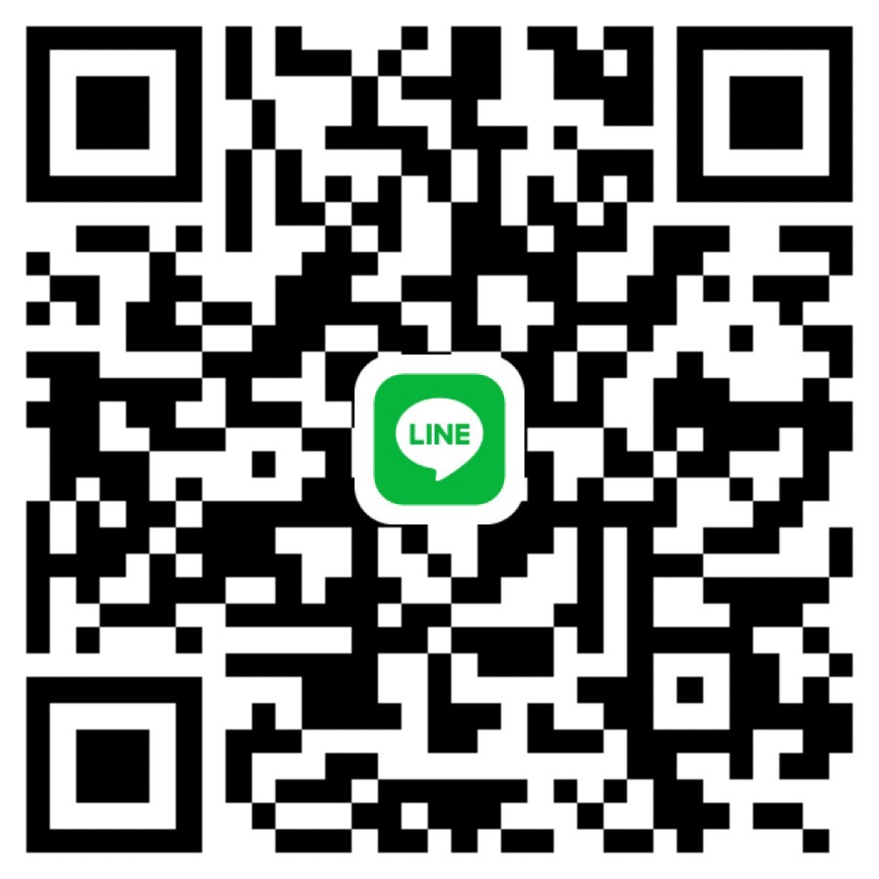

費 用:免費，由主辦單位提供。
報名方式:
1.請線上報名 google 表單
https://forms.gle/QhZn1k3c6jNFo1pM6
2.請家長加入line群組
加入家長群組
線上報名
報名電話：07-6561921 轉 5320
主辦單位：佛光山信眾監院室、佛光山義工會

佛光山2024年三好兒童英文營 <報名表>
姓 名 |  |  | 性別 | □男 □女 | 生日 | 年 月 日
通 訊 地 址 | □□□ |  |  |  | 電話
就 讀 學 校 | 國中/小 年級 |  |  |  | 手機
緊急聯絡人 |  | 關係 |  |  | 梯次 | □ 8/10 □ 8/11
健 康 狀 況 | □良好 □過敏，過敏源： □其他：
備註:欄位資料請詳細填寫
經手人 /日期：
《家長同意書》
本人子女 參加本次兒童英文學習營活動，在活動期間若有任何意外事件， 同意授權主辦單位馬上做緊急處理。此外，同意授權活動單位，傳遞相關活動訊息。
家長(監護人)親簽： 電話：

